МІНІСТЕРСТВО ОСВІТИ І НАУКИ УКРАЇНИ

КРЕМЕНЧУЦЬКИЙ НАЦІОНАЛЬНИЙ УНІВЕРСИТЕТ   
ІМЕНІ МИХАЙЛА ОСТРОГРАДСЬКОГО

НАВЧАЛЬНО-НАУКОВИЙ ІНСТИТУТ ЕЛЕКТРИЧНОЇ ІНЖЕНЕРІЇ   
ТА ІНФОРМАЦІЙНИХ ТЕХНОЛОГІЙ

КАФЕДРА АВТОМАТИЗАЦІЇ ТА ІНФОРМАЦІЙНИХ СИСТЕМ

НАВЧАЛЬНА ДИСЦИПЛІНА  
**«Алгоритми і методи обчислень»**

ЗВІТ

З ЛАБОРАТОРНИХ РОБІТ

Виконав:

студент групи КН-23-1

Міняйло М.О.

Кременчук 2024

**Лабораторна робота №1**

Тема. Налаштування та робота у Python+PyCharm+Git-GitHub середовищі.

**Постановка завдання:**

1. Створити аккаунт на GitHub і налаштувати доступ до нього (за SSH,

або https протоколом) (PrtSc 1)

2. Створити на GitHub репозиторій matstat_<student secondname> з

файлом README такого вмісту: (PrtSc 2)

«У цьому каталозі містяться лабораторні роботи з дисципліни

«Алгоритми і методи обчислень» студента групи <шифр групи> <ПІП>»

3. Встановити інтерпретатор python.

4. Встановити IDE PyCharm, створити проєкт і зв’язати його з віддаленим

репозиторієм. (PrtSc 3)

5. Створити файл lab_1_StudentLastName.py з кодом, який виводить фразу

«Привіт, Ваше Прізвище». (PrtSc 4)

6. Закомітити файл у локальний репозиторій. (PrtSc 5)

7. Відправити («запушити») поточну версію Git-проєкта у віддалений

репозиторій на GitHub. (PrtSc 6)

8. Створити звіт, де відобразити всі виконані кроки завдання з

відповідними скріншотами. Надати інтерактивне посилання на створений

віддалений репозиторій.

9. Дати відповіді на контрольні запитання.

**Виконані кроки завдання з відповідними скріншотами** (Скріншоти зроблені після виконання завдання)

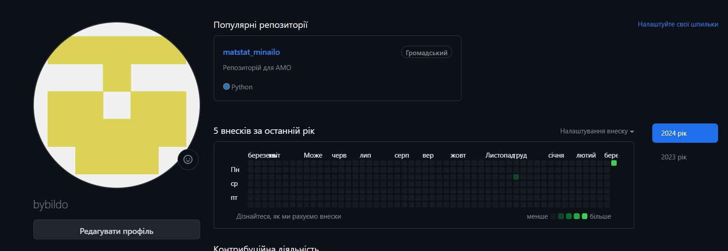

PrtSc 1 - Створення акаунту

PrtSc 2 - Створення репозиторію

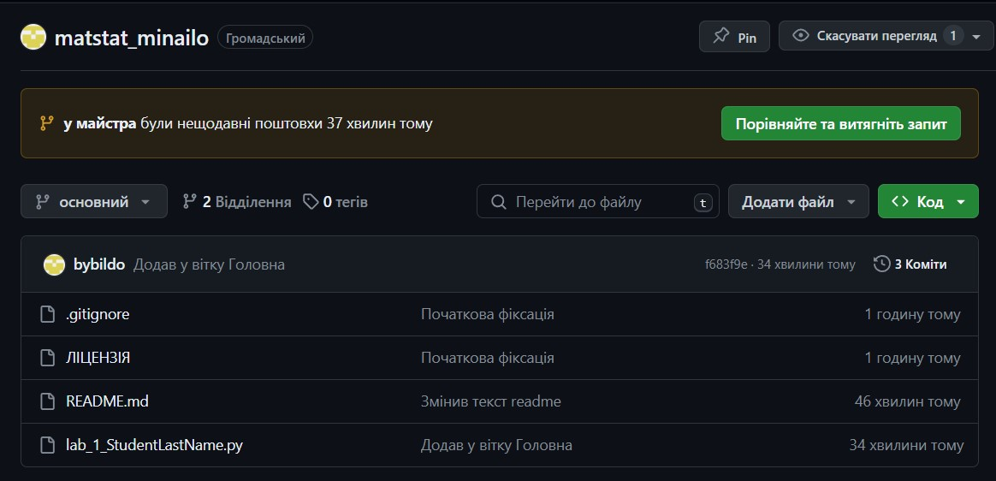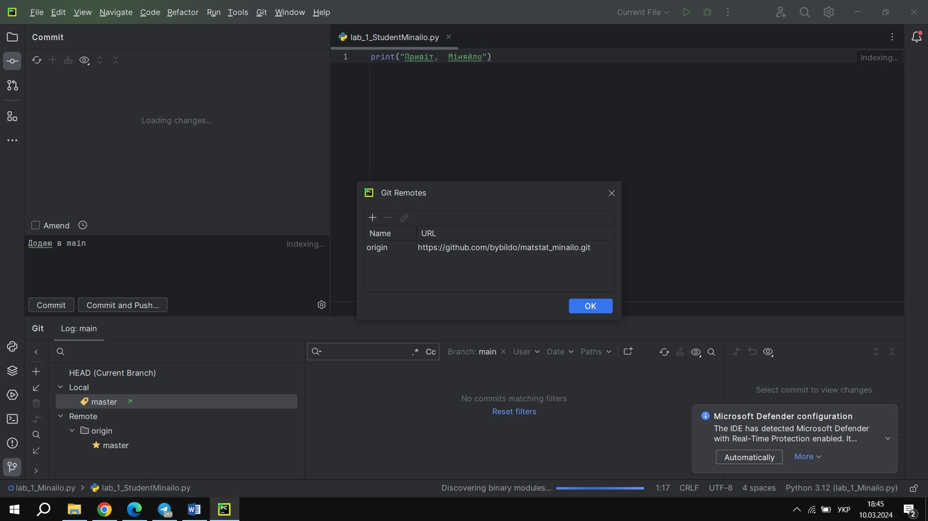

PrtSc 3 - Створення і зв'язання проекту з репозиторієм

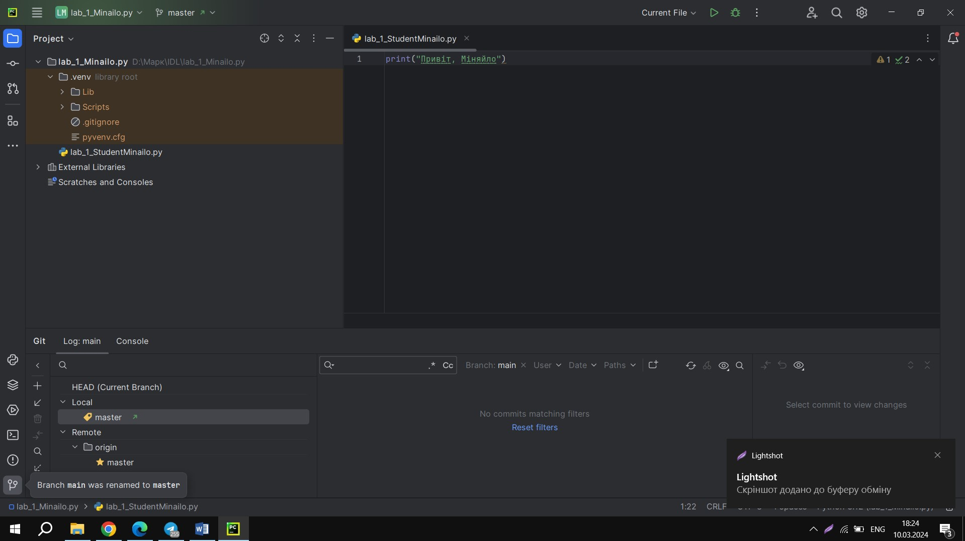

PrtSc 4 - Створення PyCharm проекту

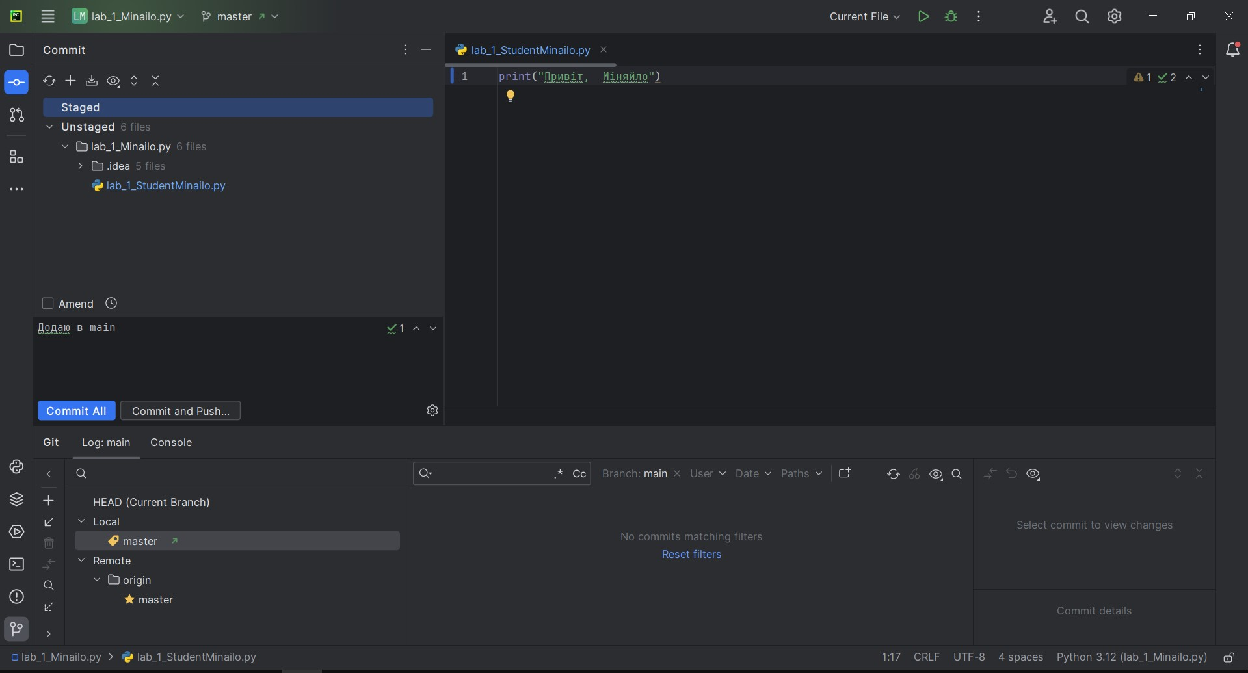

PrtSc 5 - Комміт файлу

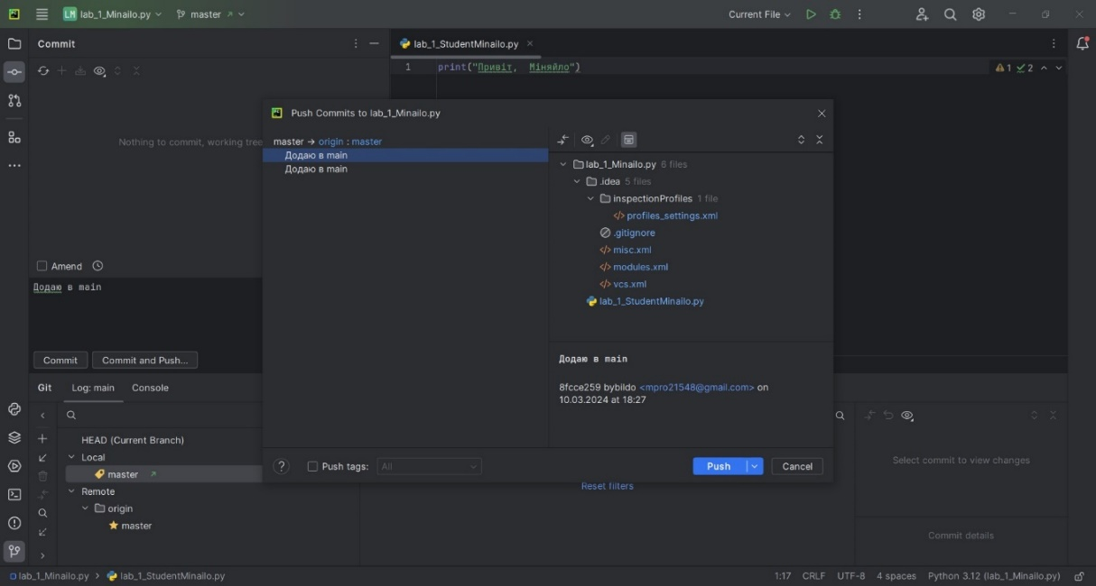

PrtSc 6 - Push файлу

**Відповіді на контрольні запитання:**

*1. Що таке IDE PyCharm?*

- Програма для програмування на мові Python

*2. Що таке система контроля версій (СКВ) і для чого вона призначена? У*

*чому принципова відмінність СКВ SVN та GIT?*

- СКВ це система яка записує і зберігає зміни, до яких можна повернутися через деякий час  
GIT зберігає метадані змін, а SVN - цілі файли

*3. Що відбувається при виконанні команди git add .?*

- Включає файли для наступного коміту

*4. Що відбувається при виконанні команди git commit?*

- Фіксує зміни в репозиторії

*5. Якою Git-командою виконується розміщення локальної копії Git-*

*репозиторію проєкта на віддаленому, що знаходиться на GitHub?*

- Git push origin main